Innenraumluftqualität und Bauprodukte
Emissionen - Bewertung, Minderung, Vermeidung

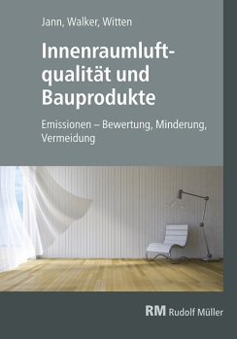 | Von Dr. Oliver Jann, Prof. Dr. Gottfried Walker,  Dr. Jutta Witten.  2018. 17,0 x 24,0 cm. Gebunden 202 Seiten mit  35 Abbildungen und 45 Tabellen  EURO 69,–  ISBN Buch: 978-3-481-03710-9  ISBN E-Book: 978-3-481-03711-6

Verlagsgesellschaft Rudolf Müller GmbH & Co. KG
Kundenservice: 65341 Eltville

Telefon: 06123 9238-258 Telefax: 06123 9238-244
rudolf-mueller@vuservice.de www.baufachmedien.de

Die Neuerscheinung „Innenraumluftqualität und Bauprodukte“ vermittelt Grundlagenwissen zu Emissionen aus Bauprodukten und ermöglicht somit Bauprodukte zu bewerten und zielgerichtet auszuwählen, um den gesundheitlichen Anforderungen an die Innenraumluft zu entsprechen.

Die Menschen in Deutschland halten sich im Durchschnitt 80 bis 90 Prozent des Tages in geschlossenen Räumen auf. Die Qualität der Innenraumluft ist daher für die menschliche Gesundheit entscheidend.
Das Buch bietet wesentliche Informationen zu Inhaltsstoffen der Raumluft, die aus Bauprodukten freigesetzt werden, und stellt deren Wirkung und Bedeutung für die Gesundheit von Raumnutzern dar. Es beschreibt weiterhin Kriterien für die Bewertung der Innenraumluftqualität sowie gesundheitlich relevante und bauordnungsrechtliche Anforderungen an Bauproduktemissionen. Darüber hinaus geben die Autoren einen Einblick in Messstrategien und erläutern das anerkannte Prüf- und Bewertungsverfahren des AgBB. Praxisbeispiele verdeutlichen die Relevanz der Materialemissionsprüfung gemäß dem AgBB-Schema.

„Innenraumluftqualität und Bauprodukte“ bietet so Planern, Bauingenieuren, Sachverständigen, aber auch Bauherren eine Grundlage zur Prüfung, Beurteilung und Einhaltung des Gesundheitsschutzniveaus in Innenräumen.

1.785 Zeichen / Juni 2018

